新 书 推 荐

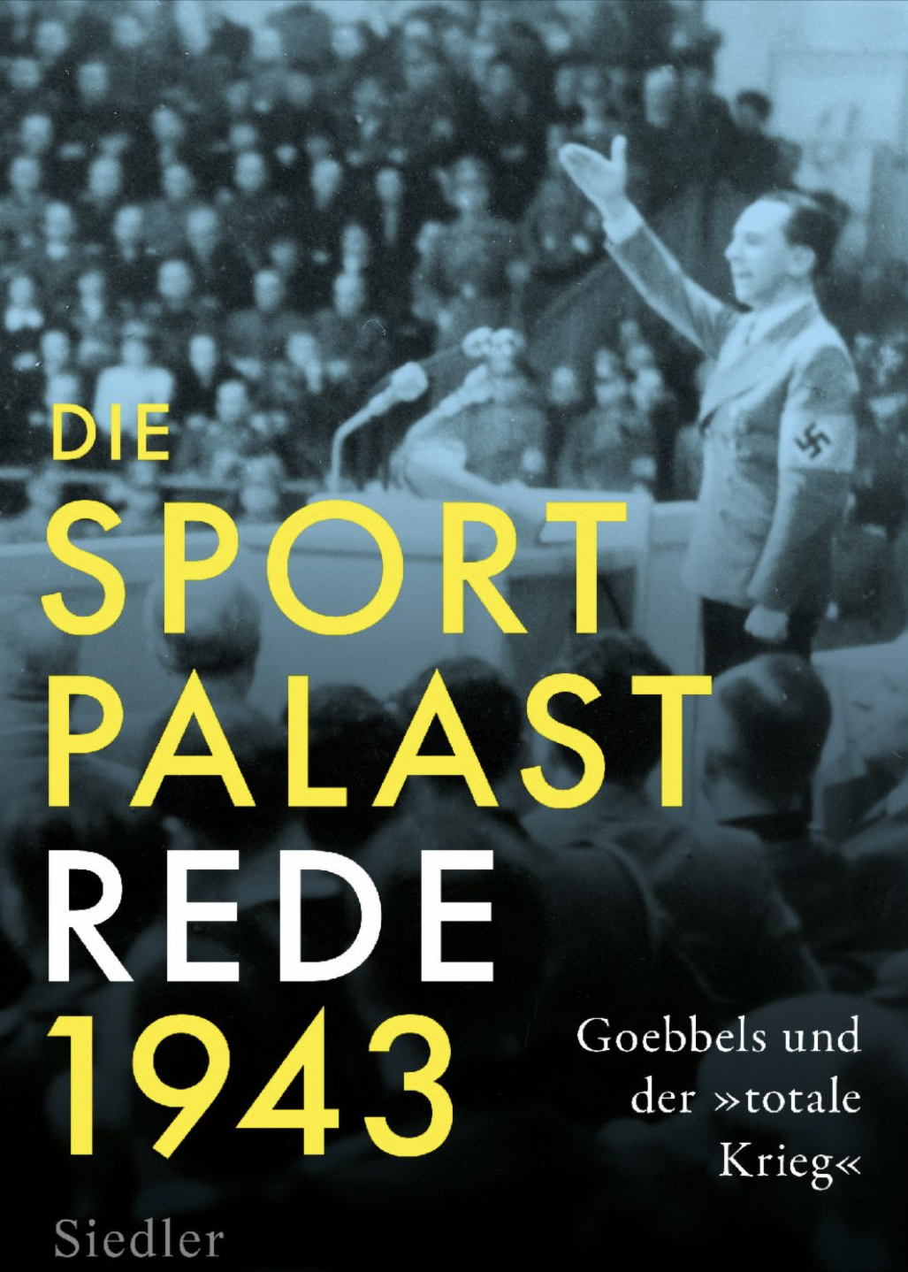
中文书名：《通往全面战争：1943年戈培尔的体育宫演讲》
英文书名：The Path to Total War: Goebbels’s 1943 Sportpalast Speech
德文书名：Die Sportpalast-Rede 1943
作 者：Peter Longerich
出 版 社：Penguin Random House Verlagsgruppe
代理公司：ANA/Lauren
页 数：208页
出版时间：2023年2月
代理地区：中国大陆、台湾
审读资料：电子稿
类 型：一战和二战

内容简介：

“你们想要全面战争吗？”1943年戈培尔臭名昭著的柏林演说。

1943年2月，约瑟夫·戈培尔（Joseph Goebbels）在柏林体育宫（Sportpalast）发表演讲，煽动了一个狂热支持战争的德国“人民社区”。这是纳粹背信弃义宣传的一个完美例子——但对于德国宣传部长来说，还不止于此：还有他在与希特勒的权力斗争中扮演的角色。

在《通往全面战争》一书中，彼得·朗格里希（Peter Longerich）解释了这场臭名昭著的演讲的背景、意义和后果，并揭示了戈培尔是如何有条不紊地推进他的“全面战争”计划的。

作者简介：

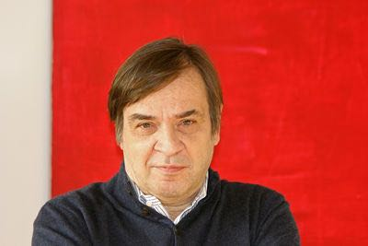
历史学家彼得·朗格里希（Peter Longerich）出生于1955年，曾任伦敦大学皇家霍洛威学院（Royal Holloway）德国现代史教授，在那里他创立了大屠杀研究中心，并于2013年至2018年在慕尼黑的德国武装部队大学任教。他是国际知名的国家社会主义历史专家，并出版了许多书籍，包括《灭绝政策》（Policy of Extermination）和《我们对此一无所知》（We Knew Nothing about It），在德国被列为必读。他为海因里希·希姆莱（Heinrich Himmler）、约瑟夫·戈培尔和阿道夫·希特勒撰写的传记赢得了全世界的赞誉，他最近的作品是《万塞:通往最终解决之路》（Wannsee: The Road to the Final Solution）和《反犹太主义:德国历史》（Anti-Semitism: A German History）。

感谢您的阅读！
请将反馈信息发至：版权负责人
Email：Rights@nurnberg.com.cn
安德鲁·纳伯格联合国际有限公司北京代表处
北京市海淀区中关村大街甲59号中国人民大学文化大厦1705室, 邮编：100872
电话：010-82504106, 传真：010-82504200
公司网址：http://www.nurnberg.com.cn
书目下载：http://www.nurnberg.com.cn/booklist_zh/list.aspx
书讯浏览：http://www.nurnberg.com.cn/book/book.aspx
视频推荐：http://www.nurnberg.com.cn/video/video.aspx
豆瓣小站：http://site.douban.com/110577/
新浪微博：安德鲁纳伯格公司的微博_微博 (weibo.com)
微信订阅号：ANABJ2002


